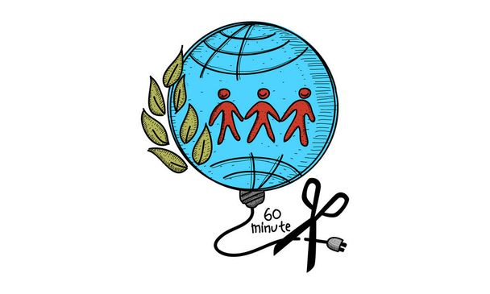A FÖLD ÓRÁJA 2024. MÁRCIUS 23.

Világméretű összefogás a [túlfogyasztás](http://fna.hu/hir/tulfogynap2018) és az [éghajlatváltozás](http://fna.hu/hir/4legmelegebbev) ellen.

A Föld órája 2024-ban március 23-án (szombaton) lesz 20:30 és 21:30 között.

A **Föld óráj**án minden év márciusának utolsó szombatján este világszerte lekapcsolják egy órára a nélkülözhető világítást, és áramtalanítják az elektromos készülékeket.

A Föld órája akció az ausztrál WWF kezdeményezésére indult **2006**-ban. Akkor Sydney-ben kapcsolták le a fényeket egy órára, hogy ezzel hívják fel a figyelmet a klímaváltozásra, 2007-ben pedig egy óra alatt már 10,2%-kal csökkent a fogyasztás csak ebben a városban.

**2007** óta minden márciusban egy órára kialszik a díszvilágítás a világ legtöbb nagyvárosában. Néhány év leforgása alatt a Föld órája az ausztrál helyi akcióból világméretű, több milliárd embert mozgósító önkéntes mozgalommá nőtte ki magát.

**2018**-ban már 188 ország részvételével zajlott az akció. A világ közel 18 ezer épületének és objektumának fényei hunytak ki, Budapesten is lekapcsolták egy órára 260 épület és objektum díszvilágítását.

<https://www.youtube.com/watch?v=oUhJRUSX8Es>

<https://www.youtube.com/watch?v=AGURG6q1Oa4>

A **60+** jelkép arra ösztönöz, hogy ne csak a Föld órája 60 percében figyeljünk energiafogyasztásunkra, környezetünkre.



A Föld Órája mozgalom mindenkit arra buzdít, hogy példát mutasson tetteivel, és ne csak ebben az egy órában, hanem [mindennap](http://fna.hu/mittehetsz/hetikihivas) a [természet megóvásáért](http://fna.hu/hir/kihalasgyorsul2018), a fenntartható életmódért.

Ha van kedved csatlakozz és regisztrálj a [foldoraja.hu](http://foldoraja.hu/) oldalán:



<https://wwf.hu/cselekedj/foldoraja/>

**KAPCSOLJ LE TE IS!**

**DÖNTSÜNK REKORDOT 2024-BeN EGYÜTT!**